Arbeitsblatt: Ein Exot aus Australien - Das Schnabeltier

Arbeitsauftrag:
- Schreibe die typischen Merkmale einer Tierklasse (Fische, Amphibien, Reptilien, Vögel, Säugetiere) auf einer Informationskarte auf.

- Setzt euch in einer Gruppe von 5 unterschiedlichen „Tierspezialisten“ zusammen und informiert euch über das Schnabeltier. Beschreibt es möglichst genau. Welche Fragen entstehen?
Hilfe: Recherchiere unter:
http://www.tierchenwelt.de/
http://www.in-australien.com/schnabeltier_101440
http://medienwerkstatt-online.de/lws_wissen/vorlagen/showcard.php?id=5545&edit=0

- Zieht mithilfe eurer Informationskarte zum Schnabeltier ein Fazit. Welcher Tierklasse würdet ihr das Schnabeltier zuordnen?

Arbeitsblatt: Ein Exot aus Australien - Das Schnabeltier

Arbeitsauftrag:
- Schreibe die typischen Merkmale einer Tierklasse (Fische, Amphibien, Reptilien, Vögel, Säugetiere) auf einer Informationskarte auf.
Hilfe: Verwende ein Lexikon.
- Setzt euch in einer Gruppe von 5 unterschiedlichen Tierspezialisten zusammen und informiert euch über das Schnabeltier. Beschreibt es möglichst genau. Welche Fragen entstehen?
Hilfe: Recherchiere unter:
http://www.tierchenwelt.de/
http://www.in-australien.com/schnabeltier_101440
http://medienwerkstatt-online.de/lws_wissen/vorlagen/showcard.php?id=5545&edit=0

Hilfe: Verwende den Informationstext.

- Zieht mithilfe eurer Informationskarte zum Schnabeltier ein Fazit. Welcher Tierklasse würdet ihr das Schnabeltier zuordnen?
Hilfe: Vergleicht mit den typischen Merkmalen der Tierklassen der Wirbeltiere.

Arbeitsblatt: Ein Exot aus Australien - Das Schnabeltier

Arbeitsauftrag:
- Schreibe die typischen Merkmale einer Tierklasse (Fische, Amphibien, Reptilien, Vögel, Säugetiere) auf einer Informationskarte auf.
Hilfe: Lies die Informationskarte zu deiner Tierklasse hierzu durch.
- Setzt euch in einer Gruppe von 5 unterschiedlichen Tierspezialisten zusammen und informiert euch über das Schnabeltier. Beschreibt es möglichst genau. Welche Fragen entstehen?
Hilfe: Recherchiere unter:
http://www.tierchenwelt.de/
http://www.in-australien.com/schnabeltier_101440
http://medienwerkstatt-online.de/lws_wissen/vorlagen/showcard.php?id=5545&edit=0

Hilfe: Verwende den Informationstext.

- Zieht mithilfe eurer Informationskarte zum Schnabeltier ein Fazit. Welcher Tierklasse würdet ihr das Schnabeltier zuordnen?
Hilfe: Vergleicht mit den typischen Merkmalen der Tierklassen der Wirbeltiere.

Infokarte: Reptilien/Kriechtiere

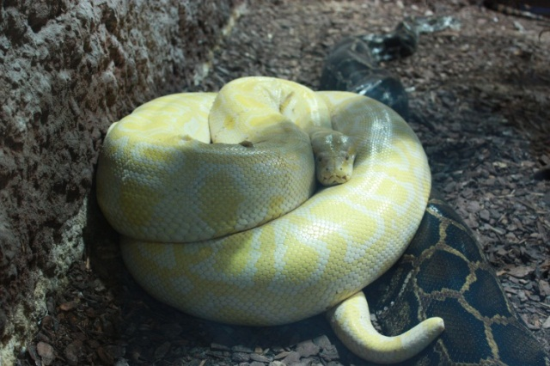
(z. B. Krokodil, Schildkröte, Schlange)
- Kegelzähne im Kiefer
- Rippen ohne Versteifungsfortsätze
- kleines Brustbein
- drei freie Finger mit Krallen an den Vorderextremitäten
- lange Schwanzwirbelsäule
Python
- nicht verwachsener Mittelfußknochen
- Kloake (Ausgang für Ausscheidungsorgane - Darm, Harnorgane - und Geschlechtsorgane)
- legen meist Eier mit einer an Pergament erinnernde Haut
- wechselwarme Tiere
- Gehörknöchelchen sind Teil des Kiefers
- männliche Tiere sondern manchmal über Giftsporne Gift ab
- Schultergürtel mit Rabenbein
- Zwischenschlüsselbein

Infokarte: Vögel

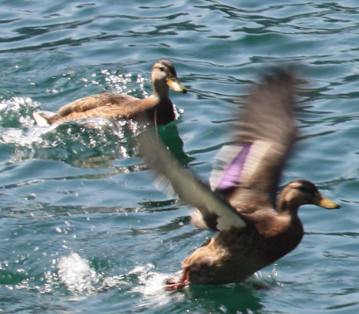
- Vogelschädel
- Federkleid
- typisches Armskelett
- Gabelbein (verwachsene Schlüsselbeine)
- vogeltypisches Becken
- opponierende Zehe (die erste Zehe weist nach hinten und ist zu den drei vorderen Zehen opponiert, gegenübergestellt)
Stockenten
- Kloake (Ausgang für Ausscheidungsorgane - Darm, Harnorgane - und Geschlechtsorgane)
- legen Eier mit einer festen Schale
- Schnabel
- Schultergürtel mit Rabenbein
- Zwischenschlüsselbein

Infokarte: Fische
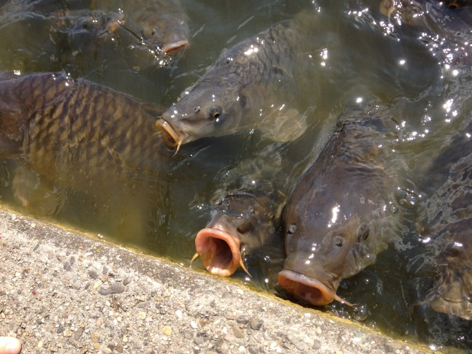
- Kiemendeckel
- Schwanz mit Flossensaum
- Schuppen
- Seitenlinienorgan
Karpfen

Infokarte: Amphibien/Lurche
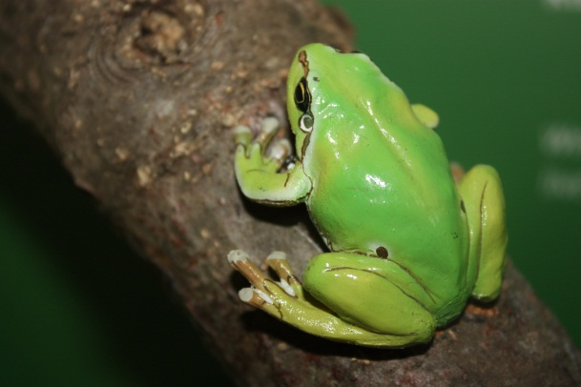
(z. B. Frösche, Lurche)
- fünfstrahlige Gliedmaßen, d. h. Extremitäten
- Schädel, der vom Schultergürtel getrennt ist
- amphibische Schädelform
- Lunge statt Kiemen
Laubfrosch
mit freundlicher Genehmigung
im Pfalzmuseum für Naturkunde - POLLICHIA-Museum in Bad Dürkheim fotografiert

Infokarte: Säugetiere
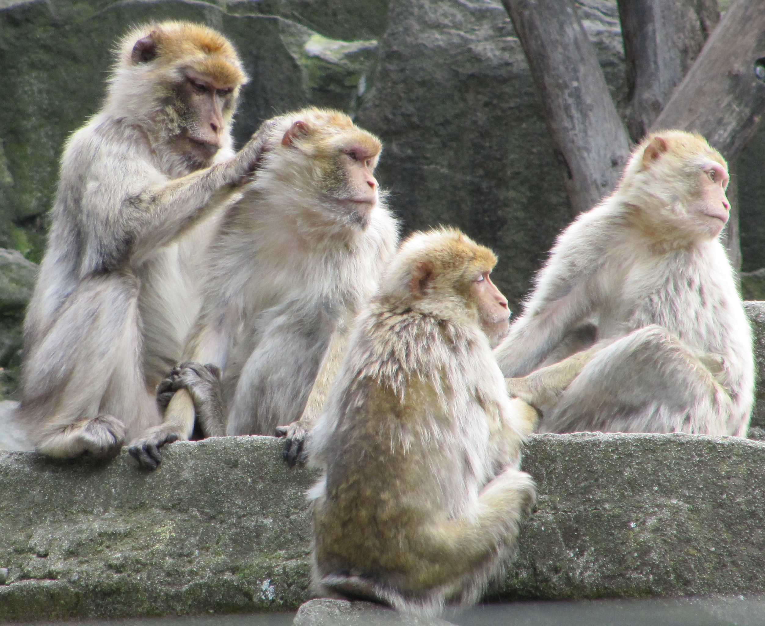
- Körperbehaarung
- konstante Körpertemperatur
- Jungtiere trinken Muttermilch aus Zitzen
- Zähne
- Gehörknöchelchen im Schädel des Tieres

Rhesusaffen
Informationsblatt: Das Schnabeltier
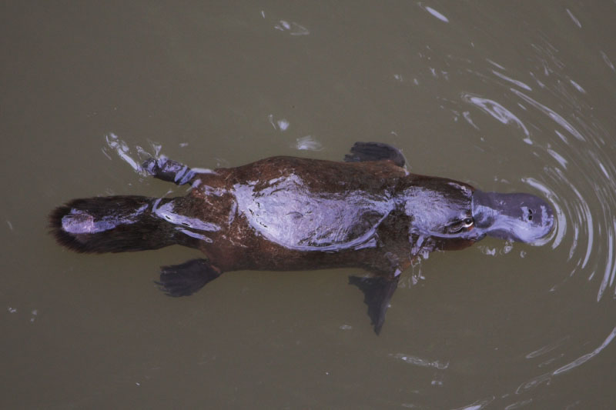
Christine Ferdinand, CC BY-SA 4.0-3.0-2.5-2.0-1.0
Ein noch lebendes (= rezentes) Brückentier ist das Schnabeltier. Es lebt in Australien.
Das Tier besitzt eine Kloake (Ausgang für Ausscheidungs- und Geschlechtsorgane).
Das weibliche Schnabeltier legt etwa drei Eier. Das ist ein typisches Merkmal für viele Kriechtiere und alle Vögel. Die Eier haben einen großen Dotter und eine wie bei den Reptilien an Pergament erinnernde Haut anstelle einer festen Schale wie bei den Vögeln.
Andererseits besitzt das Schnabeltier auch typische Säugermerkmale. Dazu gehört die Körperbehaarung. Es hat ein wasserabweisendes braunes Fell wie ein Biber. Dadurch kann die Körpertemperatur konstant bei 32 °C gehalten werden.
Nach dem Schlüpfen werden die Jungtiere für ca. 5 Monate mit Muttermilch aus einem Drüsenfeld am Bauch gesäugt. Es sind aber keine Zitzen vorhanden, die Milch tritt aus der Haut aus und wird einfach aus dem Fell geleckt.
Durch Giftsporne sondern männliche Tiere Gift ab, was bei Reptilien häufig vorkommt.
Der Schultergürtel mit Rabenbein und Zwischenschlüsselbein ist wie bei Reptilien (und Vögeln) ausgebildet.
Das Schnabeltier hat auch einzelne vogelähnliche Merkmale, z. B. hat der Kiefer die Form eines Schnabels.

